Instrukcja Obsługi Oprogramowania „Gra karciana”

1.Wymagania Sprzętowe .
PC:
Minimalne Wymagania Zalecana Konfiguracja
System Operacyjny | Windows® XP lub nowszy | Windows® 10 64-bit
Procesor | Dowolny taktowany powyżej 1,0GHz | Intel® Core™ 2 Duo (2,2 GHz), lub AMD® Athlon™ 64 X2 (2,6 GHz), lub lepszy
Karta graficzna | Obsługująca rozdzielczość 640x480 | NVIDIA® GeForce® 240 GT lub ATI™ Radeon™ HD 4850 lub lepsza
Pamięć | 256 MB RAM (320 MB w przypadku grafik zintegrowanych) | 1GB RAM
Dysk twardy | 100 MB wolnego miejsca na dysku
Połączenie z Internetem | Szerokopasmowe łącze internetowe
Urządzenia wejściowe | Klawiatura i mysz lub ekran dotykowy
Rozdzielczość | Monitor o minimalnej rozdzielczości 640x480

Android:
System Operacyjny | Android 4.1 lub nowszy
Procesor | 1,0 GHz lub lepszy | Dwurdzeniowy 1,5GHz lub lepszy
Pamięć | 512 MB RAM | 1 GB RAM
Miejsce w magazynie Danych | 100MB Wolnego miejsca

Web:
Przeglądarka | Dowolna Przeglądarka Obsługująca WebGL 2.0 (np. Chromium w wersji 56 lub nowszej, Firefox w wersji 51 lub nowszej, Microsoft Edge)

2.Instrukcja Obsługi
1. Zarejestruj się po przez stronę internetową .
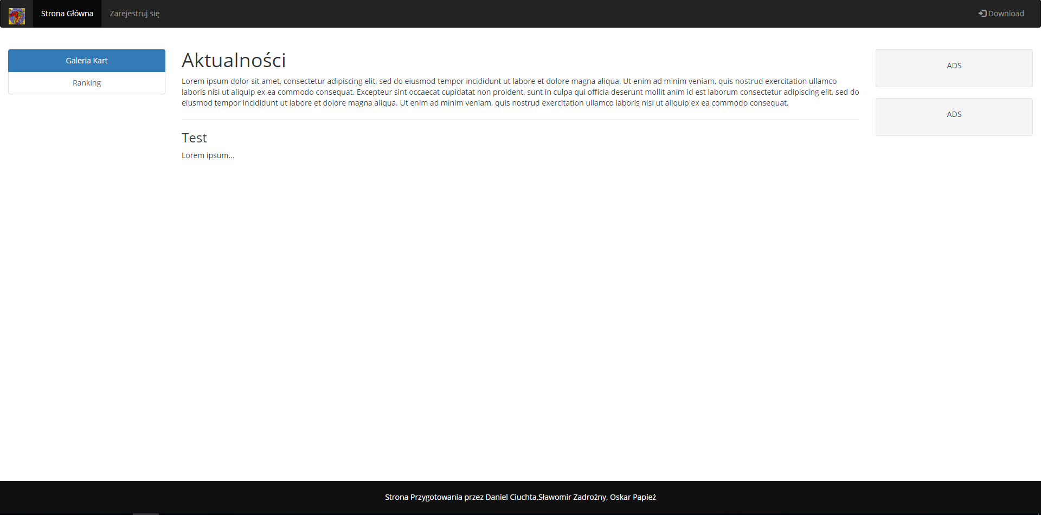
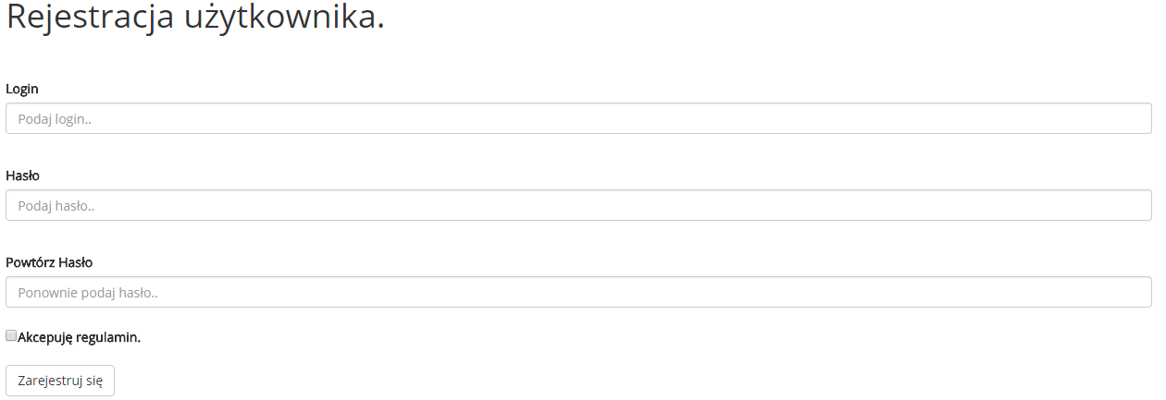
2. Pobierz Aplikację na wybraną platformę.

3. Zainstaluj Aplikację zgodnie z instrukcjami podczas instalacji .

4.Uruchom Aplikacje.
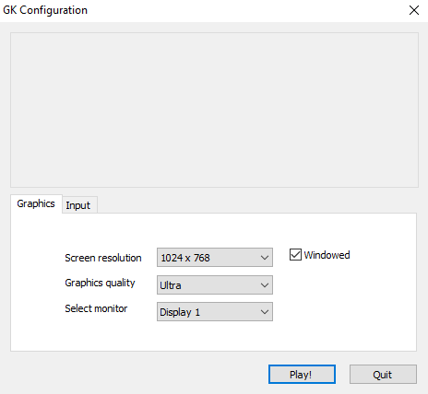
5.Zaloguj się.
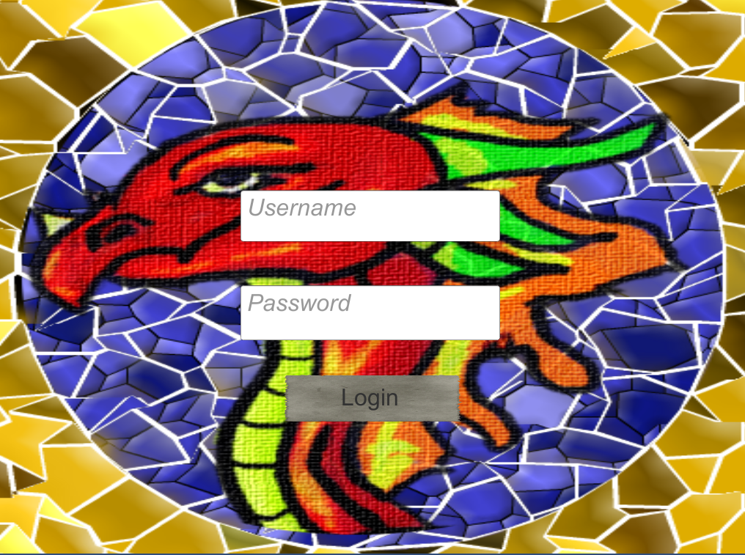

6.Menu główne
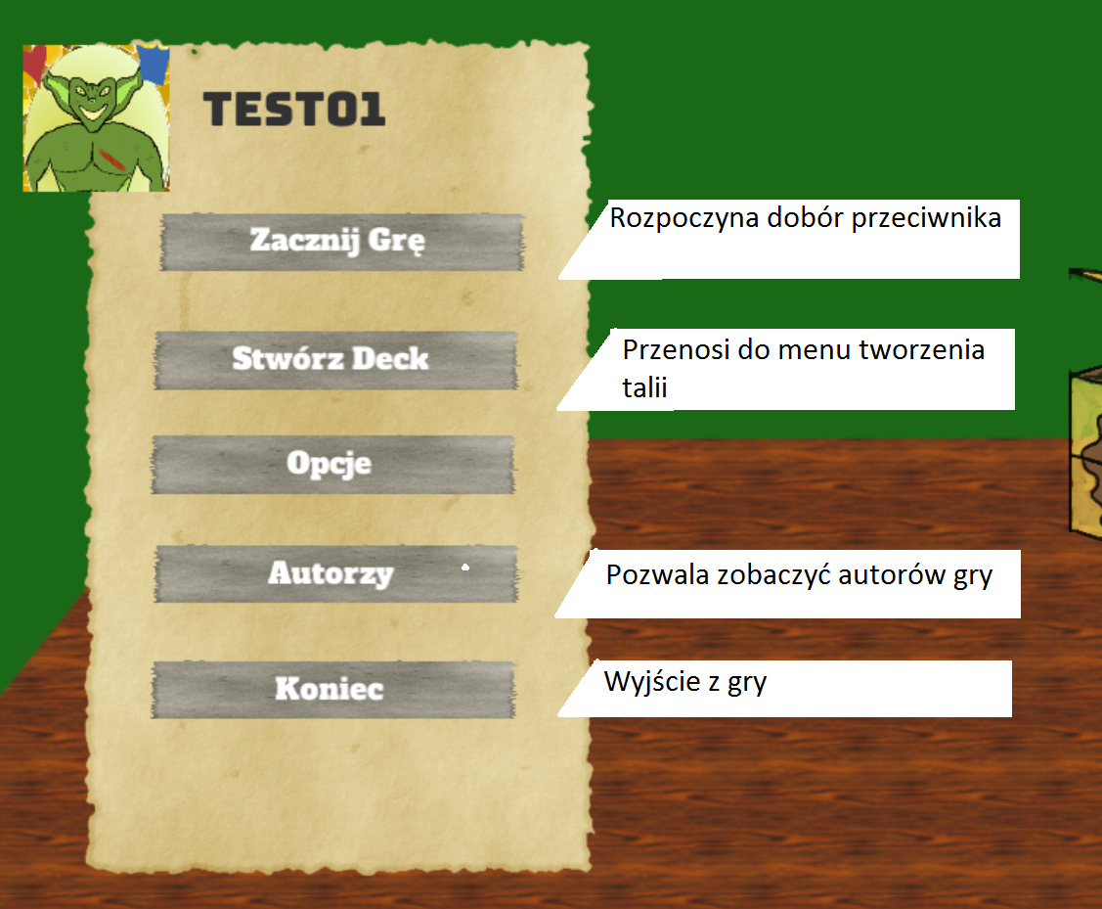
7. Zasady gry
Wystaw kartę jednostki do pojedynku z jednostką przeciwnika.
Każda jednostka jest określona przez zestaw ataków, zdrowie i żywioł.
Po fazie rozegrania kart przez obu graczy następuje faza ataku. Wybierz atak, poczekaj na wybór przeciwnika i obserwuj pojedynek obu kart.
Ataki mogą różnić się obrażeniami, żywiołem i wywoływanymi efektami.
Po fazie ataku obliczane są obrażenia zadane przez obie jednostki. Jeżeli któraś z jednostek zostanie zabita, nadwyżka obrażeń zadawana jest graczowi.
Niektóre ataki stają się dostępne w chwili gdy jednostka posiada odpowiednią ilość energii żywiołu. Jednostka może je uzyskać między innymi poprzez użycie na niej karty czaru.
Wszystkie użyte karty nie mogą być użyte ponownie w tej samej rozgrywce.
Gra kończy się w momencie, gdy zdrowie przynajmniej jednego z graczy spadnie do zera bądź nie będzie miał żadnej karty jednostek w talii.
Żywioły do których przywiązane są ataki i jednostki działają na zasadzie kamień-papier-nożyce.
Karty czaru mogą wywierać różne efekty zarówno na jednostki, karty w ręku, talię czy zasady walki zarówno twoje jak i przeciwnika. Ich działanie jest najczęściej jednorazowe.
Karty nagrody mogą być zagrane podczas każdego pojedynku jednostek. Działają podobnie jak karty czaru jednak są aktywowane w momencie pokonania jednostki i dają efekt graczowi, którego jednostka wygrała dany pojedynek.
Rodzaj karty i jej efekt jest nieznany dla przeciwnika do momentu rozstrzygnięcia pojedynku.
Karty nagrody mogą mieć efekt pozytywny, ułatwiający rozgrywkę zwycięzcy dla przykładu zwiększenie statystyk wygranej jednostki bądź negatywny jak utrata jednostki, która wygrała pojedynek.
Każdy z graczy może zagrać tylko jedną kartę nagrody na pojedynek. Zwycięzca pojedynku może zgarnąć maksymalnie dwa efekty z kart nagrody.
8. Tworzenie talii
Gracz pomiędzy rozgrywkami może układać własną talię dobierając odpowiadające mu karty.
Każde z zarejestrowanych kont dostaje na start kilkadziesiąt kart z których ułożonych jest kilka talii tematycznych umożliwiających szybkie rozpoczęcie rozgrywki.
Kolekcję dostępnych kart można rozbudowywać poprzez otwieranie paczek z kartami – każda paczka oferuje inny zestaw kart.
Paczki można kupić za zdobywaną za rozgrywki walutę – podstawowy pakiet kart można zakupić za 6 rozegranych gier, przy czym wygrana w rozgrywce przyznaje podwójną ilość waluty.
Karty dzielą się w zależności od rzadkości występowania w paczkach – kolejno:
Podstawowe (otrzymywane na początek)
Pospolite
Niepospolite
Rzadkie
Legendarne
Gracz może mieć nieograniczoną ilość danego rodzaju karty z wyjątkiem kart legendarnych których można mieć tylko jeden egzemplarz każdego rodzaju.
Każdy rodzaj karty jest określony siłą bojową. Siła bojowa każdej karty w talii jest sumowana i określa siłę talii.
Gracz może użyć w talii każdej konfiguracji kart oraz nieokreśloną ilość jednego rodzaju karty które posiada.
Pomysłowość gracza ogranicza jedynie maksymalna siła talii (oraz wymóg posiadania przynajmniej jednej karty jednostki).

